章末整合





一、功和功率的计算

1．功的计算：

(1)恒力的功可根据*W*＝*Fl*cos *α*计算．

(2)根据*W*＝*Pt*计算一段时间内的功．

(3)利用动能定理*W*合＝Δ*E*k计算总功或某个力的功，特别是变力的功．

(4)根据“功是能量转化的量度”求解．

2．功率的计算：

(1)公式*P*＝求出的是恒定功率或*t*时间内的平均功率．

(2)公式*P*＝*Fv*cos *α*(当*F*、*v*共线时公式简化为*P*＝*Fv*)可求瞬时功率或平均功率．

【例1】　一质量为1 kg的质点静止于光滑水平面上，从*t*＝0时起，第1秒内受到2 N的水平外力作用，第2秒内受到同方向的1 N的外力作用．下列判断正确的是(　　)

A．0～2 s内外力的平均功率是 W

B．第2秒内外力所做的功是 J

C．第2秒末外力的瞬时功率最大

D．第1秒内与第2秒内质点动能增加量的比值是

答案　AD

解析　根据牛顿第二定律得，物体在第1 s内的加速度*a*1＝＝2 m/s2，在第2 s内的加速度*a*2＝＝ m/s2＝1 m/s2；第1 s末的速度*v*1＝*a*1*t*＝2 m/s，第2 s末的速度*v*2＝*v*1＋*a*2*t*＝3 m/s；0～2 s内外力做的功*W*＝*mv*＝ J，功率*P*＝＝ W，故A正确；第2 s内外力所做的功*W*2＝*mv*－*mv*＝ J＝ J，故B错误；第1 s末的瞬时功率*P*1＝*F*1*v*1＝4 W，第2 s末的瞬时功率*P*2＝*F*2*v*2＝3 W，故C错误；第1 s内动能的增加量Δ*E*k1＝*mv*＝2 J，第2 s内动能的增加量Δ*E*k2＝*W*2＝ J，所以＝，故D正确．

二、动能定理及其应用

1．对动能定理的理解

(1)*W*总＝*W*1＋*W*2＋*W*3＋…，是包含重力在内的所有力做功的代数和，若合外力为恒力，也可据*W*总＝*F*合*l*cos *α*求总功．

(2)动能定理的计算式为标量式．

(3)动能定理是计算物体位移或速率的简捷公式，当题目中涉及位移时可优先考虑动能定理．

2．应用动能定理的注意事项

(1)明确研究对象和研究过程，找出始、末状态的速度．

(2)对物体进行正确的受力分析(包括重力、弹力等)，明确各力的做功大小及正、负情况．

(3)在计算功时，要注意有些力不是全过程都做功的，必须根据不同情况分别对待，求出总功．

(4)若物体运动过程中包含几个不同的物理过程，解题时，可以分段考虑，也可视为一个整体过程，列出动能定理求解．

【例2】　某兴趣小组设计了如图1所示的玩具轨道，其中“2008”四个等高数字用内壁光滑的薄壁细圆管弯成，固定在竖直平面内(所有数字均由圆或半圆组成，圆半径比细管的内径大得多)，底端与水平地面相切．弹射装置将一个小物体(可视为质点)以*va*＝5 m/s的水平初速度由*a*点弹出，从*b*点进入轨道，依次经过“8002”后从*p*点水平抛出．小物体与地面*ab*段间的动摩擦因数*μ*＝0.3，不计其它机械能损失．已知*ab*段长*L*＝1.5 m，数字“0”的半径*R*＝0.2 m，小物体质量*m*＝0.01 kg，*g*＝10 m/s2.求：

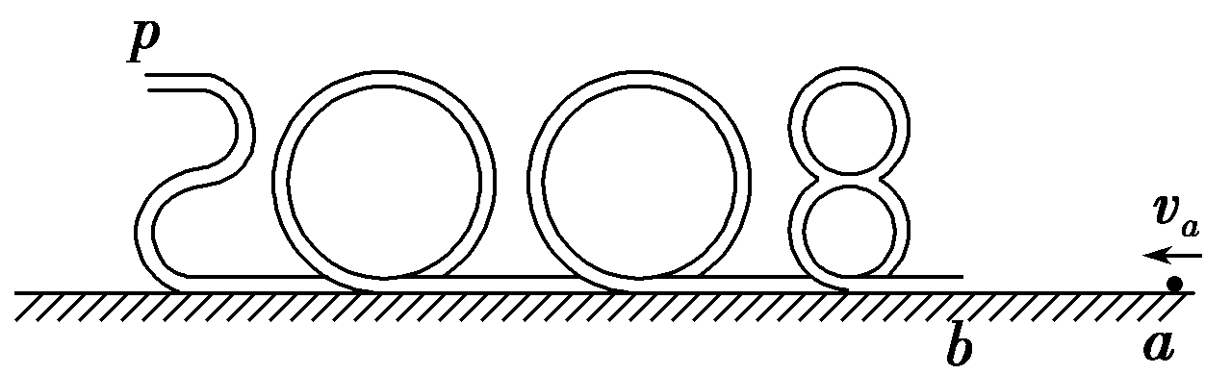

图1

(1)小物体从*p*点抛出后的水平射程；

(2)小物体经过数字“0”的最高点时管道对小物体作用力的大小和方向．

答案　(1)0.8 m

(2)0.3 N，方向竖直向下

解析　物体经过了较复杂的几个过程，但从*a*至*p*的全过程中重力、摩擦力做功明确，初速度*va*已知，可根据动能定理求*v*，其他问题便可迎刃而解．

(1)设小物体运动到*p*点时的速度大小为*v*，对小物体由*a*运动到*p*过程应用动能定理得：

－*μmgL*－2*mgR*＝*mv*2－*mv*①

从*p*点抛出后做平抛运动，由平抛运动规律可得：

2*R*＝*gt*2②

*s*＝*vt*③

联立①②③式，代入数据解得：*s*＝0.8 m④

(2)设在数字“0”的最高点时管道对小物体的作用力大小为*F*，取竖直向下为正方向

*F*＋*mg*＝⑤

联立①⑤式，代入数据解得*F*＝0.3 N⑥

方向竖直向下．

三、机械能守恒定律及其应用

1．判断系统机械能是否守恒的方法

(1)方法一：用做功来判定，对某一系统，只有重力和系统内弹力做功，其他力不做功．

(2)方法二：用能量转化来判定，系统中只有动能和势能的相互转化而无机械能与其他形式的能的转化．

2．机械能守恒定律的表达式

(1)*E*1＝*E*2，系统初状态的机械能等于系统末状态的机械能．

(2)Δ*E*k＋Δ*E*p＝0，系统变化的动能与系统变化的势能之和为零．

(3)Δ*EA*增＝Δ*EB*减，系统内*A*物体增加的机械能等于*B*物体减少的机械能．

3．机械能守恒定律应用的思路

(1)确定研究对象和研究过程．

(2)分析外力和内力的做功情况或能量转化情况，确认机械能守恒．

(3)选取参考平面，表示出初、末状态的机械能．

(4)列出机械能守恒定律方程及相关辅助方程求解．

【例3】　一蹦极运动员身系弹性蹦极绳从水面上方的高台下落，到最低点时距水面还有数米距离．假定空气阻力可忽略，运动员可视为质点，下列说法正确的是(　　)

A．运动员到达最低点前重力势能始终减小

B．蹦极绳张紧后的下落过程中，弹力做负功，弹性势能增加

C．蹦极过程中，运动员、地球和蹦极绳所组成的系统机械能守恒

D．蹦极过程中，重力势能的改变与重力势能零点的选取有关

答案　ABC

解析　运动员到达最低点过程中，重力做正功，所以重力势能始终减少，A项正确；蹦极绳张紧后的下落过程中，弹性力做负功，弹性势能增加，B项正确；蹦极过程中，运动员、地球和蹦极绳所组成的系统，只有重力和弹性力做功，所以机械能守恒，C项正确；重力势能的改变与重力势能零点选取无关，D项错误．

【例4】

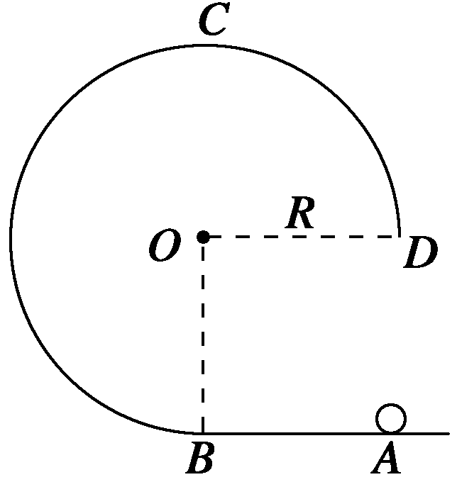

图2

如图2，在竖直平面内有一固定光滑轨道，其中*AB*是长为*R*的水平直轨道，*BCD*是圆心为*O*、半径为*R*的圆弧轨道，两轨道相切于*B*点．在外力作用下，一小球从*A*点由静止开始做匀加速直线运动，到达*B*点时撤除外力．已知小球刚好能沿圆轨道经过最高点*C*，重力加速度大小为*g*.求：

(1)小球在*AB*段运动的加速度的大小；

(2)小球从*D*点运动到*A*点所用的时间．

答案　(1)*g*　(2)(－)

解析

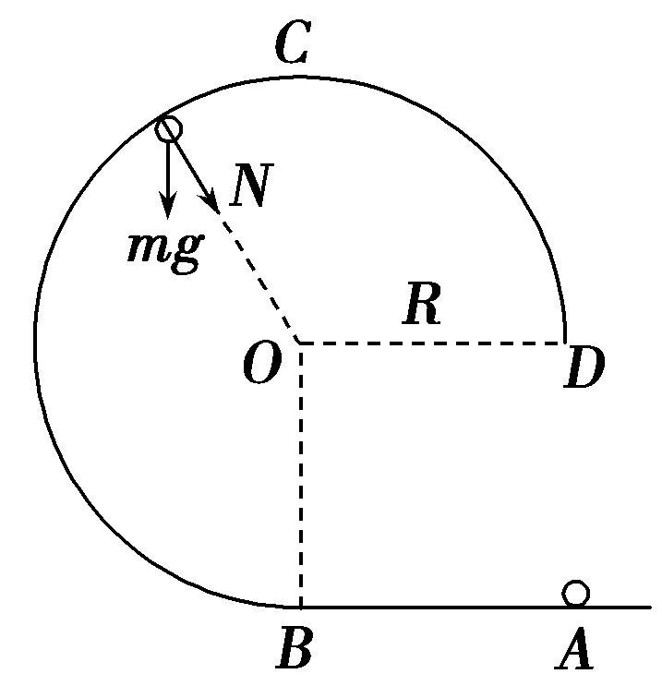

(1)小球在*BCD*段运动时，受到重力*mg*、轨道正压力*N*的作用，如图所示．

据题意，*N*≥0，且小球在最高点*C*所受轨道正压力为零*NC*＝0①

设小球在*C*点的速度大小为*vC*，根据牛顿第二定律有

*mg*＝*m*②

小球从*B*点运动到*C*点，机械能守恒．设*B*点处小球的速度大小为*vB*，选*B*点所在水平面为参考平面．有

*mv*＝*mv*＋2*mgR*③

由于小球在*AB*段由静止开始做匀加速运动，设加速度大小为*a*，由运动学公式有*v*＝2*aR*④

由②③④式得*a*＝*g*⑤

(2)设小球在*D*处的速度大小为*vD*，下落到*A*点时的速度大小为*v*，选*B*点所在水平面为参考平面．由机械能守恒有*mv*＝*mv*＋*mgR*⑥

*mv*＝*mv*2⑦

设从*D*点运动到*A*点所用的时间为*t*，由运动学公式得*gt*＝*v*－*vD*⑧

由④⑤⑥⑦⑧式得：*t*＝(－)⑨

四、功能关系、能量转化与守恒

1．力学中几种常用的功能关系

|  |  |
| --- | --- |
| 合外力的功 | 动能变化 |
| 重力的功 | 重力势能变化 |
| 弹簧弹力的功 | 弹性势能变化 |
| 除重力、系统内弹力外的其它力的功 | 机械能变化 |
| 一对滑动摩擦力的总功 | 内能变化 |

2．能量守恒是无条件的，利用它解题一定要明确在物体运动过程的始、末状态间有几种形式的能在相互转化，哪些形式的能在减少，哪些形式的能在增加，表达式：Δ*E*减＝Δ*E*增．

【例5】

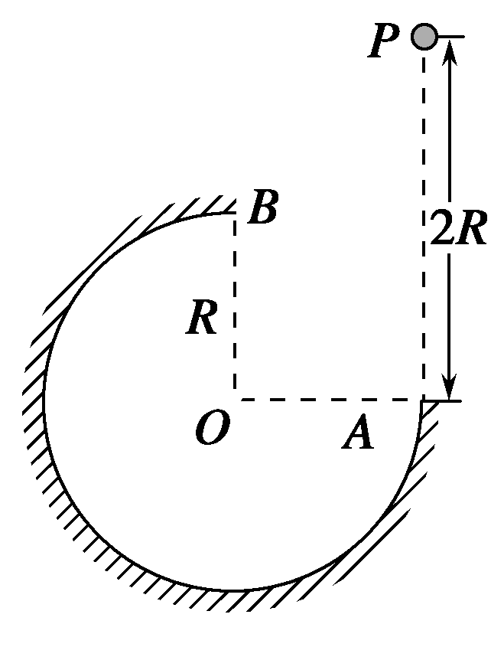

图3

如图3所示，在竖直平面内有一半径为*R*的圆弧轨道，半径*OA*水平、*OB*竖直，一个质量为*m*的小球自*A*的正上方*P*点由静止开始自由下落，小球沿轨道到达最高点*B*时恰好对轨道没有压力．已知*AP*＝2*R*，重力加速度为*g*，则小球从*P*到*B*的运动过程中(　　)

A．重力做功2*mgR*

B．机械能减少*mgR*

C．合外力做功*mgR*

D．克服摩擦力做功*mgR*

答案　D

解析　由于重力做功只与高度差有关，所以小球从*P*到*B*的运动过程中，重力做功为*mgR*，A错误；由于小球在*B*点时对轨道无压力，则小球由自身重力提供向心力：*mg*＝*m*，解得*v*＝，小球从*P*到*B*的运动过程中，由动能定理有：*mgR*＋*Wf*＝*mv*2－0，解得*Wf*＝

－*mgR*，D正确；小球从*P*到*B*的运动过程中，除了重力做功之外，还克服摩擦力做功为*mgR*，可知机械能减少了*mgR*，B错误；由动能定理有：

*W*合＝*mv*2－0＝*mgR*，C错误．

【例6】

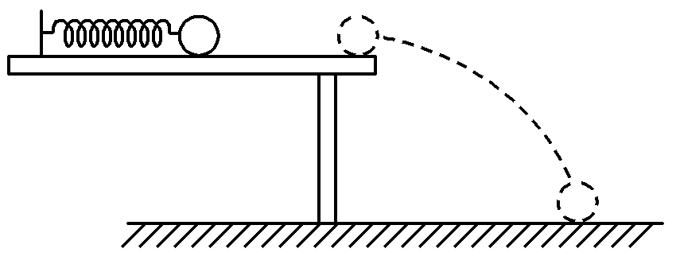

图4

如图4所示，在高*h*＝0.8 m的水平光滑桌面上，有一轻弹簧，其左端固定，质量为*m*＝1 kg的小球在外力作用下使弹簧处于压缩状态．由静止释放小球，将小球水平弹出，小球离开弹簧时的速度为*v*1＝3 m/s，不计空气阻力．求：

(1)弹簧处于压缩状态时所具有的弹性势能是多少？

(2)小球落地时速度*v*2的大小．(*g*取10 m/s2)

答案　(1)4.5 J　(2)5 m/s

解析　(1)根据动能定理，弹簧的弹力对小球所做的功等于小球增加的动能．

*W*＝*mv*＝×1×32 J＝4.5 J

由功能关系知，弹力做的功等于弹性势能的减少量，则弹簧处于压缩状态时，所具有的弹性势能*E*p＝4.5 J

(2)由机械能守恒定律得

*mgh*＝*mv*－*mv*

代入数据解得*v*2＝5 m/s